Лекция 8
Элементы механики жидкостей

Вопросы

- Давление в жидкости.
2. Уравнение Бернулли
3. Вязкость. Режимы течения вязкой жидкости.
- Методы определения вязкости.
- Движение тел в жидкостях и газах.

1. Давление в жидкости

Гидроаэромеханика – раздел механики, изучающий равновесие и движение жидкостей и газов, их взаимодействие между собой и обтекаемыми ими твердыми телами, − использует единый подход к изучению жидкостей и газов.
В механике жидкости и газы рассматриваются как сплошные, непрерывно распределенные в занятой ими части пространства. Плотность жидкости в отличие от плотности газа мало зависит от давления, поэтому пользуются единым понятием несжимаемой жидкости, т.е. жидкости, плотность которой постоянна.
Физическая величина, определяемая нормальной силой, действующей со стороны жидкости на единицу площади, называется давлением жидкости р:

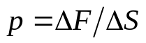. (1)

Единица измерения давления − паскаль (Па): 1 Па равен давлению, создаваемому силой 1 Н, равномерно распределенной по нормальной к поверхности площади 1 м², 1 Па = 1 Н/м². Внесистемные единицы измерения давления:
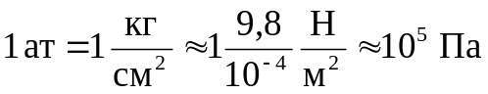; 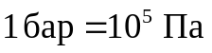 и др.

Закон Паскаля

Давление в любом месте покоящейся жидкости одинаково по всем направлениям, причем давление одинаково передается по всему объему, занятому данной жидкостью.
Для несжимаемой жидкости на глубине h действует гидростатическое давление
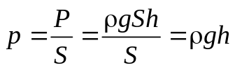, (2)

т.е. давление изменяется линейно с высотой. Давление ρgh называется гидростатическим.
Согласно формуле (2) сила давления на нижние слои больше, чем на верхние, поэтому на тело, погруженное в жидкость (газ), действует выталкивающая сила, определяемая законом Архимеда:
на тело, погруженное в жидкость (газ), действует со стороны этой жидкости (газа) направленная вверх выталкивающая сила, равная весу вытесненной телом жидкости (газа).
F_{A} = ρ gV , (3)

2. Уравнение Бернулли

Воображаемая жидкость, в которой отсутствуют силы внутреннего трения, называется идеальной.
Линиями тока называются такие линии, касательные к которым совпадают с вектором скорости жидкости в соответствующих точках пространства.
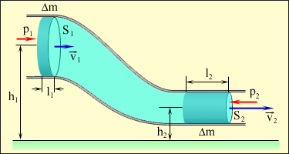
Рис. 1
Часть жидкости, ограниченная линиями тока, называется трубкой тока.
Выделим в стационарно текущей идеальной жидкости трубку тока, ограниченную сечениями S₁ и S₂.

Закон сохранения энергии

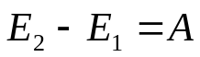 (4)

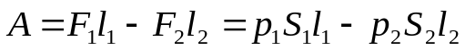 (5)

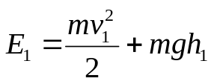, (6)

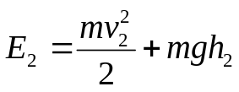 . (7)

(5, 6, 7) 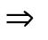 (4) 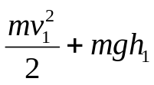+ р₁S₁v₁Δt = 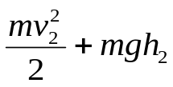+ р₂S₂v₂Δt . (8)

Объем несжимаемой жидкости постоянный, т.е. ΔV = S₁v₁Δt = S₂v₂Δt , разделив на него уравнение (8), получим

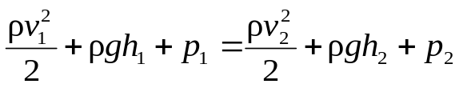 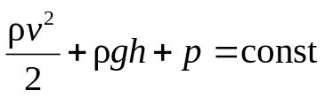 (9)

.
Полученное уравнение Бернулли выражает закона сохранения энергии применительно к установившемуся течению идеальной жидкости. Его смысл: в потоке идеальной несжимаемой жидкости полное давление, состоящее из статического давления 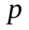, гидростатического давления 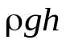 и динамического давления 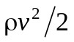, сохраняется постоянным.
Для горизонтальной трубки тока (h₁ = h₂)

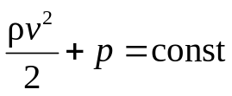 . (10)
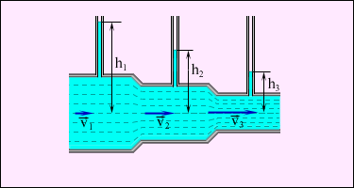
Рис.2
Пример 1. Измерение давления в потоке жидкости с помощью манометров.
С увеличением скорости в потоке жидкости давление падает:

v₁ < v ₂ < v ₃; h₁ > h₂ > h₃.

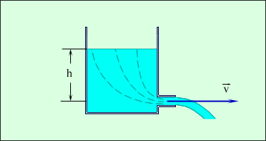
Рис.3
Пример 2. Определение скорости истечения из широкого сосуда (формула Торричелли)

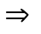
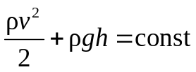 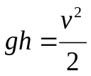 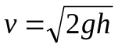.

3. Вязкость. Режимы течения вязкой жидкости

Вязкость или внутреннее трение – это свойство реальных жидкостей оказывать сопротивление перемещению одной части жидкости или газа относительно другой.

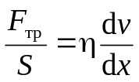 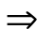 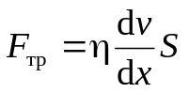 , (11)

y
dx
dv
x
Рис. 4

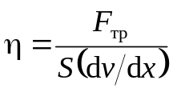 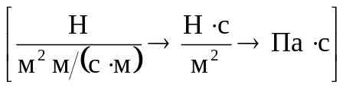− коэффициент динамической вязкости, характеризующий силу вязкого трения, действующую на единичную площадку при единичном градиенте скорости по нормали к этой площадке.

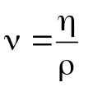 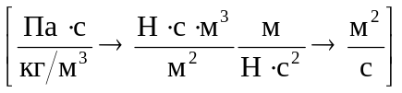− коэффициент кинематической вязкости.

Режимы течения вязкой жидкости зависят от соотношения сил вязкого трения F_{тр} и сил инерции F_{и}.

,

Турбулентный режим, F_{тр} < F_{и}
Ламинарный
режим, F_{тр} > F_{и}
Рис. 5

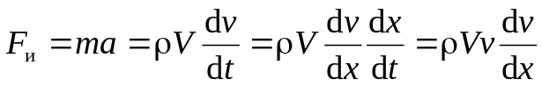
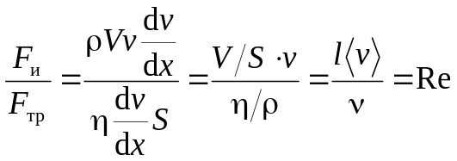

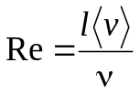 − число Рейнольдса, характеризует отношение сил инерции к силам вязкого трения.

Режимы течения

Re < 10³, F_{тр} > F_{и} − ламинарный
10³ < Re < 10⁴ F_{тр} ≈ F_{и} − переходный
Re > 10⁴, F_{тр} < F_{и} − турбулентный

4. Методы определения вязкости

Метод Стокса

Метод, предложенный английским физиком, математиком Д. Стоксом (1819 - 1903 г.г.), основан на измерении скорости медленно движущихся в жидкости небольших тел сферической формы.
1. Сила тяжести 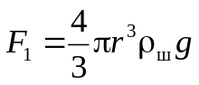;

Рис. 6
F₁
F₃
F₂
2r
2. Сила Архимеда 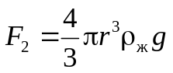;
3. Сила сопротивления 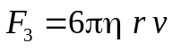.

При равномерном движении 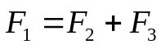 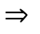

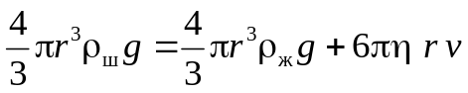 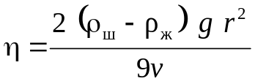 (12)

Метод Пуазейля

Метод, предложенный французским физиком, Пуазейлем (1799 - 1868 г.г.), основан на ламинарном течении жидкости в тонком капилляре.

dr
Рис. 7
l
r
R
Равновесие сил трения и внешнего давления

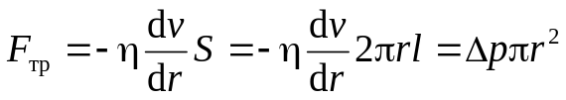

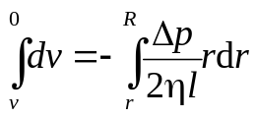 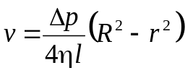 (13)

Объем вытекающей из капилляра жидкости за время t
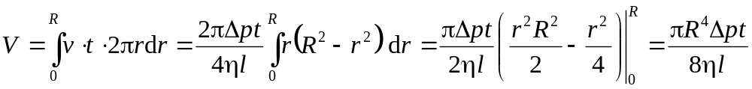

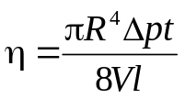. (14)

Приборы для измерения вязкости называются вискозиметрами (viscosus – вязкость, metreo – измерять).
- Движение тел в жидкостях и газах

При движении тела в жидкости или газе на него действуют силы, называемые соответственно лобовым сопротивлением и подъемной силой.

Рис. 8
y
x
Если тело симметрично относительно направления скорости, то на него действует только лобовое сопротивление

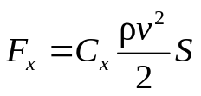 , (15)

где S – наибольшее поперечное сечение тела, С_{x} – эмпирический коэффициент, зависящий от формы тела.
Теория подъемной силы крыла самолета была создана Н. Е. Жуковским. Он показал, что существенную роль при обтекании крыла играют силы вязкого трения в поверхностном слое. В результате их действия возникает круговое движение (циркуляция) воздуха вокруг крыла (зеленые стрелки на рис. 9).

Подъемная сила крыла зависит от его профиля и наличия угла атаки, т. е. угла наклона крыла по отношению к набегающему потоку воздуха. Скорость воздушного потока над крылом оказывается больше, чем под крылом. Из уравнения Бернулли следует, что давление в нижней части крыла будет больше, чем в верхней;
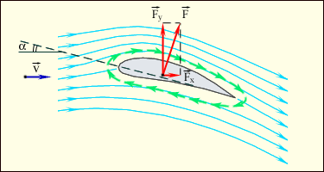
Рис. 9

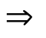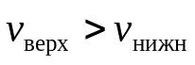; 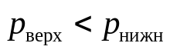 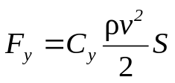 . (16)

Для крыла самолета требуется большая подъемная сила при малом лобовом сопротивлении, т.е. высокое качество крыла (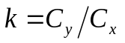). Это условие выполняется при малых углах атаки.

